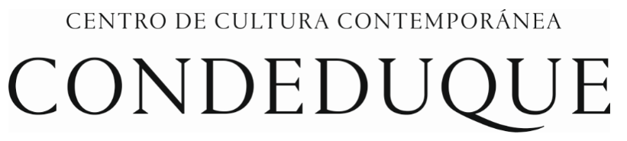
Madrid, 1 de diciembre de 2022

En el Centro de Cultura Contemporánea Condeduque, hasta el próximo 16 de abril de 2023

Llega Pan y circo a Condeduque

- La exposición colectiva Pan y circo aborda la problemática de la alimentación desde varias perspectivas diferentes: alimentación y salud; alimentación y cánones corporales; la estética del gusto; los excesos de la industria alimentaria; publicidad, medios de comunicación y comida; y la tierra finita. Asimismo, la alimentación es un asunto complejo en el que los hechos implicados se entrelazan y sobreponen

El Centro de Cultura Contemporánea Condeduque, perteneciente al Área de Cultura, Turismo y Deporte del Ayuntamiento de Madrid, ha inaugurado esta mañana la exposición colectiva Pan y circo en la Sala de Bóvedas del centro, que cuenta con la colaboración de la Sala Amós Salvador de Logroño.
En el recorrido de prensa por la muestra han participado, la directora artística del Centro de Cultura Contemporánea Condeduque, Natalia Álvarez Simó, la comisaria de la muestra Alicia Ventura y varios de los artistas participantes en la exposición colectiva.

Pan y circo
La exposición colectiva cuenta con la participación de Greta Alfaro, Saelia Aparicio, Rosalía Banet, Basurama, Luna Bengoechea, Bene Bergado, Tania Blanco, Marta Fernández Calvo, Peter Foldes, Manuel Franquelo, Ángel Marcos, Antoni Miralda, Asunción Molinos Gordo, Santiago Morilla, Estibaliz Sádaba, Carles Tarrassó y Winkler + Noah, y está comisariada por Alicia Ventura.

"Pan y circo", frase popular que tiene su origen en la locución latina panem et circenses (pan y espectáculos de circo) proviene de la «Sátira X» del poeta romano Juvenal, en la que alude a la práctica política de ofrecer comida barata y entretenimiento al pueblo como estrategia para controlarlo y silenciarlo.

“Este proyecto expositivo reflexiona de forma global sobre la cuestión alimentaria. Son muchos los temas que se entretejen en la alimentación y el comer, por lo que es un ámbito que debe ser abordado de forma multidisciplinar” subraya la comisaria de la exposición, Alicia Ventura. “De hecho, esta es una de las cuestiones por las que el arte se postula como el territorio perfecto para abordarlo, ofreciendo una perspectiva extensa, diversa y transversal. Pan y circo quiere concienciar sobre la importancia del alimento y sus consecuencias para los seres que habitamos este planeta y para el planeta mismo, invitando a repensar el hecho alimenticio en su totalidad. Este acercamiento se sitúa en el análisis y la reflexión como un primer paso para abrir la puerta a la activación, al cuestionamiento y la búsqueda de nuevos modelos de alimentación” añade Ventura.

PARA ENTREVISTAS:
PRENSA CONDEDUQUE: Jon Mateo Ortega 669 313 480 prensa@condeduquemadrid.es
Acceso a sala de prensa: https://www.condeduquemadrid.es/sala-prensa

REDES Y CONDEDUQUE ONLINE: Laura Álvarez Ferro 676 632 725
www.condeduquemadrid.es Facebook Instagram Twitter

